Отдел государственной инспекции безопасности дорожного движения УМВД России по городу Пенза

Муниципальное бюджетное образовательное учреждение

дополнительного образования Детский (юношеский) центр «Спутник» города Пензы

#ДВИЖЕНИЕБЕЗОПАСНОСТИ

Методический сборник по профилактике детского дорожно-транспортного травматизма

Пенза, 2019
Рецензент:
П.Н. Рудняев - начальник ОГИБДД УМВД России по г. Пенза, майор полиции

Составители:

Е.В. Ламакина – методист МБОУ ДО Д(Ю)Ц «Спутник» г. Пенза
Т.Н. Савчук - методист МБОУ ДО Д(Ю)Ц «Спутник» г. Пенза
Т.В. Ламакина – педагог-организатор МБОУ ДО Д(Ю)Ц «Спутник» г. Пенза

Пособие адресовано руководителям отрядов юных инспекторов движения (ЮИД), классным руководителям, методистам, педагогам-организаторам с целью организации профилактики детского дорожно-транспортного травматизма и методической помощи в организации занятий по правилам дорожного движения (ПДД).

Содержание
Предисловие | 4
Раздел 1. Организация профилактики детского дорожно-транспортного травматизма в образовательных учреждениях | 7
Система мероприятий по профилактике детского  дорожно-транспортного травматизма в Д(Ю)Ц «Спутник» г.Пензы | 7
Методика использования современных педагогических технологий на занятиях с целью формирования навыков безопасного участия в дорожном движении в образовательных организациях дополнительного образования. | 11
Раздел 2. Занятия по правилам дорожного движения | 22
Виды транспортных средств. | 22
Безопасный путь в школу | 28
Занятие – аукцион по правилам дорожного движения | 37
Раздел 3. Занятия по оказанию первой помощи | 45
Виды и техника наложения повязок. | 45
Первая помощь при ДТП. | 50
Переломы. | 55
Сердечно – лёгочная реанимация | 61
Раздел 4. Работа с родителями школьников
Беседа с родителями учащихся младших классов | 74
Литература | 77

ПРЕДИСЛОВИЕ
П.Н. Рудняев, начальник
ОГИБДД УМВД России по г. Пенза,
майор полиции
Проблема профилактики и предупреждения детского дорожно-транспортного травматизма среди детей, как и прежде, остается актуальной и злободневной. Результаты мониторинга аварийности на дорогах с участием детей говорят о том, что основными причинами дорожно-транспортных происшествий являются: неумение детьми оценивать дорожную обстановку; незнание мер обеспечения безопасного движения; нежелание выполнять правила, пренебрежение ими; подчинение неверным, опасным привычкам поведения на улице; недисциплинированность, потеря бдительности.
В нашей жизни всегда существовали, и будут возникать такие ситуации, когда здоровье, безопасность, а иногда и жизнь человека зависят исключительно от его своевременных и грамотных действий. Кто поможет ребенку, оказавшемуся на улице современного города или поселка, где бурлит движение и машин больше, чем людей? Прежде всего, он сам. Поэтому необходимо научить ребенка безопасному поведению в условиях дорожного движения, привить ему навыки быстрой и точной оценки ситуации на дорогах и тем самым устранить причины, следствием которых может быть дорожно-транспортное происшествие.
Устаревшая технология обучения детей безопасному поведению на дорогах строится лишь в основном вокруг изучения Правил дорожного движения, направлена на знание и соблюдение ими правил поведения исключительно пешеходов и пассажиров, не ориентирует их на многостороннее видение дорожно-транспортной ситуации, не даёт им представлений о социальной роли и ответственности водителя транспортного средства
Такой подход сегодня совершенно недостаточен для воспитания у детей навыков безопасного участия в дорожном движении и формирования ими современной транспортной культуры. Сегодня, выходя на улицу, ребёнок оказывается в неосвоенной им и по этой причине опасной для него транспортной среде. Он становится полноправным участником дорожного движения, и необходимо помочь ему максимально быстро и эффективно сформировать навыки безопасного участия в дорожном движении.
МБОУ ДО Д(Ю)Ц «Спутник» является специфичным учреждением дополнительного образования, которое выполняет задачи, связанные с нейтрализацией и минимизацией последствий части вызовов XXI века, основным направлением работы учреждения является профилактика детского дорожно-транспортного травматизма. Основная цель работы МБОУ ДО Д(Ю)Ц «Спутник» - формирование компетентного участника дорожного движения.
Помимо работы по формированию у детей высокого уровня культуры, обучению и воспитанию их законам безопасности дорожного движения и правилам безопасного участия в транспортных процессах, МБОУ ДО Д(Ю)Ц «Спутник» г. Пензы является научно-методическим и координирующим центром для развития инновационного движения по профилактике детского дорожно-транспортного травматизма.
Накопленный уникальный опыт работы обучения детей правилам безопасного поведения на дорогах представлен в данном сборнике и имеет огромное практическое значение в повышении дорожной грамотности детей и квалификации педагогов, непосредственно реализующих задачи профилактики детского дорожно-транспортного травматизма в учебном процессе и профилактических мероприятиях.

Раздел 1. Организация профилактики детского дорожно-транспортного травматизма в образовательных учреждениях
Система мероприятий по профилактике детского
дорожно-транспортного травматизма в Д(Ю)Ц «Спутник» г.Пензы

ЛамакинаЕлена Викторовна, методист
МБОУ ДО Д(Ю)Ц «Спутник»

Профилактика детского дорожно–транспортного травматизма, обучение детей правилам дорожного движения – неотъемлемая часть образовательного процесса в Д(Ю)Ц «Спутник».Эффективность и направления профилактических мероприятий тесно связаны с возрастными особенностями детей. Основой профилактической работы с детьми младшего и среднего школьного возраста является формирование знаний о правилах дорожного движения и навыков их применения. Помимо формирования знаний о правилах дорожного движения, педагоги изучают с детьми безопасный маршрут движения из дома в школу и обратно, опасные участки в микрорайоне, поведение во дворах. Ребята подросткового возраста становятся участниками и виновниками ДТП по причине проявления поведенческих рисков. Первый тип рисков связан с подражательным поведением. В этом случае подросток действует, исходя из следующего понимания: так делать опасно, но другие так делают, и ничего не происходит. Наиболее действенными мерами профилактики данной модели поведенческих рисков является демонстрация негативных последствий такого типа поведения. Вторая модель проявления поведенческих рисков заключается в самоутверждении детей в коллективе, что связано с переоценкой собственных возможностей, стремление доказать свою смелость, перебежав на глазах у сверстников дорогу перед близко идущим транспортом. Для профилактики этого типа рисков большое значение имеет формирование у учащихся знаний о динамике движения транспортных средств, умения правильно соизмерять свои физические возможности и, самое главное, формировать стремление к самоутверждению в общественно значимых видах деятельности.
Система мероприятий по профилактике детского дорожно-транспортного травматизма в Д(Ю)Ц «Спутник» организована по нескольким направлениям: информационное (обучение правилам дорожного движения, формирование комплекса знаний по безопасному поведению на улицах и дорогах); развивающее (формирование практических умений и навыков безопасного поведения, представлений о том, что дорога несет потенциальную опасность, и ребенку необходимо быть дисциплинированным и сосредоточенным); воспитательное (формирование мотивации ответственного и сознательного поведения на улицах и дорогах, формирование общих регуляторов социального поведения, позволяющих ребенку дорожить собственной жизнью и жизнью других людей, стремиться к самоутверждению в социально-значимой сфере); методическое (методическое обеспечение деятельности субъектов профилактики дорожно-транспортного травматизма); контрольное (контрольные мероприятия по оценке эффективности системы профилактики дорожно-транспортного травматизма).
Обучение правилам дорожного движения в Д(Ю)Ц «Спутник» строится по сравнению со школьными уроками на ином материале, проводится в иных организационных формах и в большей степени основывается на самостоятельном и осознанном выборе обучающихся, носит практико-ориентированный характер. На занятиях используются активные формы обучения ( ролевые и деловые игры, мозговой штурм, коллективно-творческая деятельность, экскурсии) и такие технологии, как здоровьесберегающие, информационные, проектные и игровые; в результате обучающиеся включаются в практическую деятельность и оказываются в условиях, воссоздающих ситуации безопасного поведения на улицах и дорогах. В процессе обучения используется видеотренинг: демонстрируются клипы, отрывки из документальных и учебных фильмов, а затем отрабатываются умения и навыки безопасного поведения путем упражнений, игр, моделирование дорожных ситуаций. На занятиях изучаются и соответствующие Главы Кодекса об административных правонарушениях и статьи Уголовного Кодекса, касающиеся преступлений несовершеннолетних в области дорожного движения. Для проведения занятий приглашаются юристы и сотрудники ГИБДД. Эффективность таких занятий очевидна.
Одной из наиболее эффективных форм обучения детей безопасному поведению на дорогах является проведение массовых мероприятий: соревнования, театрализованные представления, познавательно-развлекательные программы, конкурсные программы, игры-путешествия. Проведение массовых мероприятий позволяет закреплять приобретенные знания, умения, навыки по правилам дорожного движения, привлекать обучающихся к участию в пропаганде среди сверстников правил безопасного поведения на улицах и дорогах.
Проблему ДТП с участием детей возможно решить только при совместной работе школы, учреждений дополнительного образования, ГИБДД, педагогов автошколы и родителей. Встречи обучающихся Д(Ю)Ц «Спутник» с сотрудниками ГИБДД и представителями автошкол стали традиционными и воспринимаются детьми серьезно, помогают им повторить правила дорожного движения, отработать практические навыки в различных играх на внимание, используя ситуационный метод.
Немаловажная роль в профилактике детского дорожно-транспортного травматизма отводится Уголку безопасности. Это современный учебно-методический и информационный комплекс по формированию современной транспортной культуры. Участие в создании, оформлении и периодическом обновлении уголка безопасности дорожного движения как форма работы по профилактике детского дорожно-транспортного травматизма интересна обучающимся и способствует раскрытию творческих, художественных, оформительских и организационных способностей. Каждый участник находит для себя приемлемый вид деятельности в создании уголка: художники занимаются эстетическим оформлением, фотографы готовят альбом, юные корреспонденты проводят интервью, собирают материал и пишут статьи по безопасности дорожного движения.
Практика показывает, что особенности образовательного процесса в Д(Ю)Ц «Спутник» позволяют достаточно эффективно использовать принцип непрерывности воспитания и обучения детей и подростков навыкам безопасного поведения на улицах и дорогах, что способствует снижению количества дорожно-транспортных происшествий с участием детей.

Методика использования современных педагогических технологийна занятиях с целью формирования навыков безопасного участияв дорожном движении в образовательных организациях дополнительного образования.

Ламакина Татьяна Викторовна,
педагог-организатор,
МБОУ ДО Д(Ю)Ц «Спутник» г. Пензы.
по материалам сайта http://pandia.ru/text/80/081/25520.php

Цель – познакомиться с методикой использования современных педагогических технологий на занятиях с целью формированию навыков безопасного участия в дорожном движении.

План
1. Специфика формирования у детей навыков безопасного участия в дорожном движении с учетом различных организационных форм дополнительного образования детей.
2. Методы и приемы формирования у детей навыков безопасного участия в дорожном движении в организациях дополнительного образования детей.
3. Современные образовательные технологии формирования у детей навыков безопасного участия в дорожном движении в организациях дополнительного образования детей.

Принципы формирования навыков безопасного участия в дорожном движении у обучающихся.
Принцип индивидуального и дифференцированного подхода предполагает учёт личностных, возрастных особенностей обучающихся и уровня их психического и физического развития. На основе индивидуального и дифференцированного подхода к обучающимся, изучения черт их характеров, темперамента, установок, интересов, мотивов поведения можно воспитать у них положительные привычки, приучить к дисциплине, культуре поведения в сфере дорожного движения.
Принцип взаимодействия «Дети – дорожная среда». Чем младше обучающиеся, тем легче формировать у них социальные чувства и устойчивые привычки безопасного поведения. Детское восприятие окружающей среды во многом определяется вербальной (словесной) информацией взрослых, обращающих внимание на светофор, пешеходный переход, опасность на дороге, скорость движения машин и т. д. Двигательная реакция определяется уровнем развития у обучающихся центральных регуляторных физиологических механизмов, обеспечивающих равновесие. Необходимые двигательные навыки и умения они приобретают с возрастом в процессе обучения и воспитания.
Принцип взаимосвязи причин опасного поведения и его последствия: дорожно-транспортного происшествия. Обучающиеся должны знать, какие опасности могут подстерегать их в дорожной среде.
Принцип возрастной безопасности. У младших школьников довольно рано появляется стремление самостоятельно ходить в школу и гулять по улицам. С одной стороны, это нужно одобрять, чтобы не тормозить развитие волевых качеств ребёнка. С другой – необходимо воспитывать понимание опасности дорожной среды и вырабатывать привычки, умения и навыки безопасного поведения. Важно иметь в виду и то, что у младших обучающихся наблюдается довольно большое расхождение между знаниями и фактическими действиями. Это объясняется, как правило, лёгкой отвлекаемостью, импульсивностью, спешкой, заинтересованностью, увлечённостью чем-либо, когда они находятся на дороге. Нужно формировать, развивать и совершенствовать целостность восприятия опасной дорожной среды, показывать конкретные безопасные действия выхода из опасных ситуаций.
Принцип социальной безопасности. Дети должны понимать, что они живут в обществе, где надо соблюдать определённые нормы и правила поведения. Соблюдение этих правил на дорогах контролирует Государственная инспекция безопасности дорожного движения. Инспектор дорожно-патрульной службы выявляет нарушителей среди водителей и пешеходов и наказывает их: предупреждает или штрафует. Правила дорожного движения нужно соблюдать для общей безопасности, так как неправильные действия ребёнка на улице и дороге опасны и для него самого, и для окружающих.
Принцип самоорганизации, саморегуляции и самовоспитания. Этот принцип реализуется при осознании детьми правил безопасного поведения. Тогда они достаточно легко, без сопротивления регулируют свое поведение, наблюдают за сверстниками, замечают нарушения правил дорожного движения взрослыми и часто не понимают и возмущаются, почему те поступают рискованно и не соблюдают правила. Для подкрепления самовоспитания нужен положительный пример взрослых. Поэтому педагог должен воспитывать не только школьников, но и родителей.

Методы формирования навыков безопасного участия в дорожном движении у обучающихся
Внушение. Дети младшего школьного возраста легко внушаемы, воспринимают все на веру. Внушением можно приостановить опасные действия ребенка на улице и дороге и, наоборот, стимулировать правильные действия. Эффект внушения усиливается, если педагог использует яркие образные формы, приводит наглядные примеры. Чтобы не притуплялась восприимчивость, одни и те же идеи внушения лучше формулировать по-разному.
Убеждение – это доказательство истинности того или иного положения. На детей наиболее эффективно воздействует предметно-словесное убеждение. Ребёнок мыслит образно, поэтому, чтобы его убедить, достаточно показать образное отражение реальности, например, в сюжетных картинках опасного поведения на дороге. Убеждение предполагает, прежде всего, осмысление и внутреннее принятие детьми принципов, определяющих, что можно делать, а что нельзя. Убеждение всегда должно быть логичным, последовательным и неопровержимым. Его целесообразно применять одновременно с внушением, приучением, примером. В учебно-воспитательном процессе убеждение реализуется в рассказе, объяснении, беседе, игре, экскурсии. Вырабатываются правильные оценки, суждения по конкретным фактам ДТП, поступкам детей. Осуждаются нарушения Правил дорожного движения водителями и пешеходами, формируются нравственные понятия.
Пример. Воспитательное значение примера состоит том, что он быстро запоминается. Психологическая основа примера – подражание: дети видят, что взрослые нарушают правила перехода улиц и дорог, значит, это можно делать, и они поступают так же. Пример (на уровне первой сигнальной системы) действует на ребенка намного сильнее, чем слово (это уже вторично). Поэтому важно окружить ребенка положительными примерами. Иногда достаточно один раз показать, как правильно и безопасно поступать, чтобы убедить детей соблюдать правила в любой дорожной ситуации.
Упражнение. Без упражнения нельзя сформировать у ребенка заданный тип поведения. Суть упражнения в многократном выполнении требуемых действий, доведении их до автоматизма. В результате формируются необходимые для дорожной безопасности качества личности, навыки и привычки. В упражнениях развивается целостность восприятия, наблюдательность, дисциплинированность, осторожность. Привычка вырабатывается постепенно, при повторении одних и тех же действий. Закрепившись в сознании, она становится устойчивой. Поэтому формирование и развитие положительных привычек у учащихся является основой культуры их поведения в дорожной среде.
Поощрение. Это положительная оценка правопослушного и безопасного поведения детей на улицах и дорогах. Поощрение основано на положительных эмоциях, поэтому повышает ответственность и укрепляет дисциплинированность. В этом методе используется прием опоры на положительное в личности воспитанника. Одобрение его поступков педагог выражает жестом, мимикой, похвалой перед классом, родителями. Это предполагает внимательное отношение к успехам в овладении правилами движения и дорожной безопасности. Уважение, доверие вселяют в ребенка уверенность в своих силах, самостоятельность, чувство собственного достоинства, волю.

Направления педагогической профилактики детского дорожно-транспортного травматизма
Комплекс профилактических мероприятий по безопасности дорожного движения для школьников должен проводиться по пяти направлениям:
1. Информационное – обучение школьников Правилам дорожного движения, формирование комплекса знаний по безопасному поведению на улицах и дорогах.
2. Развивающее – формирование практических умений и навыков безопасного поведения, представлений о том, что дорога несет потенциальную опасность и ребенок должен быть дисциплинированным и сосредоточенным.
3. Воспитательное – формирование мотивации ответственного и сознательного поведения на улицах и дорогах, формирование общих регуляторов социального поведения, позволяющих обучающимся дорожить собственной жизнью и жизнью других людей, смотреть в будущее с оптимизмом, стремиться к самоутверждению в социально-значимой сфере.
4. Методическое – методическое обеспечение деятельности субъектов профилактики детского дорожно-транспортного травматизма.
5. Контрольное – система контрольных мероприятий по оценке эффективности внедрения программы профилактики детского дорожно-транспортного травматизма.
Профилактические мероприятия, организуемые в рамках системы дополнительного образования детей:
- детские праздники «Островок безопасности»; «Добрая дорогая детства»; КВН, «Город ГАИ» и др.;
- открытые занятия, общегородские родительские собрания «Профилактика детского дорожно-транспортного травматизма в школе и семье»;
- слеты юных инспекторов движения, круглые столы с активистами ЮИД, областной фестиваль «Марафон творческих программ по пропаганде безопасности дорожного движения»;
- единые дни профилактики «Детям - безопасность на дорогах», Всероссийские широкомасштабные акции «Внимание - дети!», «День памяти жертв дорожно-транспортных происшествий» и т. д.;
- викторины на знание детьми правил дорожного движения;
- выпуск - выпуск стенгазет, агитационных листков, деятельность детских и молодежных СМИ по профилактике детского дорожно-транспортного травматизма.
Декады, операции по профилактике детского дорожно-транспортного травматизма: Всероссийская акция «Внимание – дети!», «Стань заметней на дороге»; акции «Юный пешеход», «Ребенок – главный пассажир», «Дети - за мир без аварий», которые проводятся в торговых центрах, местах массового скопления людей, общественном транспорте и т. д.
Детское движение, направленное на формирование у детей навыков безопасного участия в дорожном движении. Цели деятельности детского движения: социальный, психологический, педагогический аспект. Детские общественные организации, направленные на формирование у детей навыков безопасного участия в дорожном движении.
Всероссийское движение отрядов юных инспекторов движения (ЮИД). Отряды юных инспекторов движения – добровольные объединения обучающихся, которые создаются с целью совершенствования работы по профилактике правонарушений среди детей и подростков, воспитания у них высокой транспортной культуры, коллективизма, оказания содействия в изучении детьми младшего и среднего возраста Правил дорожного движения и привития им навыков безопасного поведения на улицах и дорогах.
Задачи отрядов юных инспекторов движения (ЮИД):
- активная пропаганда правил дорожного движения в школах, детских садах, внешкольных учреждениях, предупреждение дорожно-транспортных происшествий с участием детей;
- умение оказывать первую помощь пострадавшим при дорожно-транспортных происшествиях;
- участие в смотрах и слетах ЮИД, конкурсах и соревнованиях, организация деятельности школьных автоплощадок и автогородков безопасности движения;
- организация работы с юными велосипедистами.
Основные направления работы отрядов юных инспекторов движения:
- воспитание у обучающихся патриотических чувств на героических традициях российской полиции, формирование гуманного отношения к людям, чувства товарищества;
- углубленное изучение Правил дорожного движения Российской Федерации, предупреждение детского дорожно-транспортного травматизма, оказание первой помощи;
- проведение массовой разъяснительной работы по пропаганде правил дорожного движения.
Методы обучения: командный (групповой), индивидуальный (личный) и игровой (развлекательный).
Словесный метод (беседа, сообщение задач, описание упражнения, движения, объяснение, анализ ситуаций, словесные оценки).
Метод демонстрации (наглядные пособия – журналы, фото, таблицы, карточки, дорожные знаки, мультимедийный показ, а также личный пример).
Метод разучивания упражнений (по элементам, по частям, в целом виде).
Методы текущего, промежуточного и итогового контроля. Работа с индивидуальными карточками по правилам дорожного движения. Тестирование как метод контроля. Олимпиады.
Метод кейсов
Это метод активного проблемно – ситуационного анализа, основанный на обучении путем решения конкретных задач-ситуаций (кейсов).
Главное его предназначение – развивать способность находить решение проблемы и учиться работать с информацией. При этом акцент делается не на получение готовых знаний, а на их выработку, на сотворчество учителя и ученика! Суть «кейс» - технологии заключается в создании и комплектации специально разработанных учебно-методических материалов в специальный набор (кейс) и их передаче (пересылке) обучающимся.
- Кейс - технологии относят к интерактивным методам обучения, они позволяют взаимодействовать всем учащимся, включая педагога.
Высокая эффективность кейс-метода
1) развитие навыков структурирования информации;
2) освоение технологий выработки управленческих решений различного типа (стратегических, тактических);
3) актуализация и критическое оценивание накопленного опыта в практике принятия решений;
4) эффективная коммуникация в процессе коллективного поиска и обоснования решения;
5) разрушение стереотипов и штампов в организации поиска верного решения;
6) стимулирование инноваций за счет синергетики знаний — развитие системного, концептуального знания;
7) повышение мотивации на расширение базы теоретического знания для решения прикладных задач.
Возможности кейс - технологии в образовательном процессе:
1) повышение мотивации учения у обучающихся;
2) развитие интеллектуальных навыков у учащихся, которые будут ими востребованы при дальнейшем обучении и в профессиональной деятельности
Использование кейс-технологии имеет ряд преимуществ:
-У учащихся развивается умение слушать и понимать других людей, работать в команде.
-В жизни ребятам пригодится умение логически мыслить, формулировать вопрос, аргументировать ответ, делать собственные выводы, отстаивать свое мнение.
-Достоинством кейс - технологий является их гибкость, вариативность, что способствует развитию креативности.
Метод проектов. Индивидуальные и групповые проекты по проблеме безопасного участия детей в дорожном движении.
Метод проектов – рациональное сочетание теоретических знаний и их практического применения в решении конкретных проблем окружающей действительности.
1. Основные этапы выполнения проекта
При применении метода проектов для решения разнообразных задач с использованием компьютера можно выделить основные этапы:
Подготовка: определение темы, уточнение целей, выбор рабочей группы, уточнение информации, обсуждение задания, мотивация учащихся, объяснение целей проекта.
- Планирование: анализ проблемы, определение источников информации, постановка задач и выбор критериев оценки результатов, распределение ролей в команде.
- Принятие решения: сбор и уточнение информации, обсуждение альтернатив («мозговой штурм»), выбор оптимального варианта, уточнение планов деятельности.
- Выполнение: выполнение исследования и работа над проектом, оформление проекта.
- Оценка результатов: анализ выполнения проекта, достигнутых результатов (успехов и неудач) и причин этого, анализ достижения поставленной цели.
- Защита проекта: подготовка доклада, обоснование процесса проектирования, объяснение полученных результатов, коллективная защита проекта, оценка.
Методика разработки социально-педагогических проектов по безопасности дорожного движения:
I этап – актуальность, постановка проблемы группы.
II этап – целеполагание, формулировка целей и задач проекта.
II этап – основополагающие принципы: последовательность, воспитание собственным примером, соответствие формы обучения возрасту ребенка, включение обучения в контекст повседневной жизни, поощрение ребенка, принцип сезонности.
IV этап – определение сроков реализации проекта.
V этап – определение этапов реализации проекта:
Исследовательский этап:
- постановка и всестороннее изучение проблемы (изучение и анализ литературы);
- дифференциация потребностей педагогов и детей в рамках существующей проблемы;
- определение конкретных целей, подготовки, способов представления результатов.
Технологический этап:
- разработка содержательной части проекта;
- определение основных ресурсов для реализации проекта;
- выработка перспективного плана;
- практическая деятельность по реализации проекта.
Рефлексивно-обобщающий этап:
- подведение итогов по реализации проекта;
- презентация проекта (родителям, педагогам образовательной организации дополнительного образования детей).
VI этап – определение и составление плана выполнения проекта.
VII этап – формулировка ожидаемых результатов.
Методики изучения правил дорожного движения: «опорные сигналы», «опорные программы» Активные методы обучения: мозговая атака и мозговой штурм, игровые методы и т. д.
Информационно-коммуникационные технологии (ИКТ-технологии). Компьютерные программы по формированию у детей навыков безопасного участия в дорожном движении.
Технология сотрудничества. Примеры коллективных творческих дел, направленных на формирование у детей навыков безопасного участия в дорожном движении.
Игровые технологии. Сюжетно-ролевые, ролевые и деловые игры. Игры-квесты на знание правил дорожного движения. Он-лайн игры по безопасности дорожного движения. Конкурсы, интеллектуальные игры (брейн-ринги). Конкурсы творческих работ «Безопасное движение».
Таким образом, использование методики современных педагогических технологий на занятиях позволяет формировать навыки безопасного участия в дорожном движении.

Раздел 2. Занятия по правилам дорожного движения
Виды транспортных средств.

Ламакина Елена Викторовна, методист
МБОУ ДО Д(Ю)Ц «Спутник» г. Пензы

Цель: познакомить с видами транспортных средств, изготовить макет легкового автомобиля.
Задачи: - расширить знания о видах транспортных средств и их назначении;
- познакомить с историей возникновения и создания транспортных средств;
Оборудование и инструменты: плакаты с изображением транспортных средств, бумага, ножницы, клей, цветные карандаши.
Ход занятия.
Добрый день, ребята. Начнем мы наше занятие с загадок, отгадав которые, вы поймете тему нашего занятия.
1.Очень быстро в небе мчится
Удивительная птица.
Ввысь летит на ней пилот.
Что за птица? (Самолет)
2.Это что за чудеса:
Дует ветер в паруса?
Ни паром, ни дирижабль
По волнам плывет... (корабль)
3.Не лежит, не жужжит —
Жук по улице бежит.
И горят в глазах жука
Два блестящих огонька.(машина)
Ребята, а как одним словом назвать всё, что мы сейчас отгадали? ( Ответ детей.) Всё верно, это называется транспортные средства.
Транспортное средство – устройство, предназначенное для перевозки по дорогам людей, грузов или оборудования, установленного на нём.
В далекие времена такого количества транспортных средств, как сейчас, не было. При раскопках в Египте найдены остатки грубых деревянных повозок. Они приводились в движение быками. А когда человек приручил лошадей и заменил ими медленных быков, родилась колесница – первый пассажирский экипаж. Но езда в них была мучением, так как их делали очень тяжёлыми и прочными, чтобы те не разваливались от толчков. В Турции и Иране люди использовали для передвижения арбы. Арба была очень красива, но совершенно непригодна для езды: люди в ней сидели на полу и ощущали каждый толчок.
В Европе использовали колымагу, но из - за отсутствия дорог она была так же неудобна, как и арба. В XV в. повозка преобразилась в карету. В конце XVIIв. появились экипажи для общественного пользования. Это был дешёвый и доступный всем транспорт. Известный французский учёный – физик Паскаль предложил новый вид многоместных карет. Их назвали «омнибусы», т.е. в переводе с латинского, «транспорт для всех».
А вот автомобили появились намного позже. Автомобиль – это название состоит из двух слов: греческое «авто» - само, и латинское «мобиле» - движущееся. Получается – «самодвижущееся». Самый первый автомобиль сконструировал француз Николя Кюньо в 1770 году. А потом через сто лет в 1885 году немецкий инженер Карл Бенц построил первый автомобиль с бензиновым двигателем. Людям было непривычно смотреть на такое «чудо» на улицах. Люди смеялись, что эта «самобеглая коляска» двигалась чуть быстрее пешехода.
Давайте выполним следующее задание, каждый из вас получит карточку, на которой нужно найти ответ к вопросам и соединить их линиями.
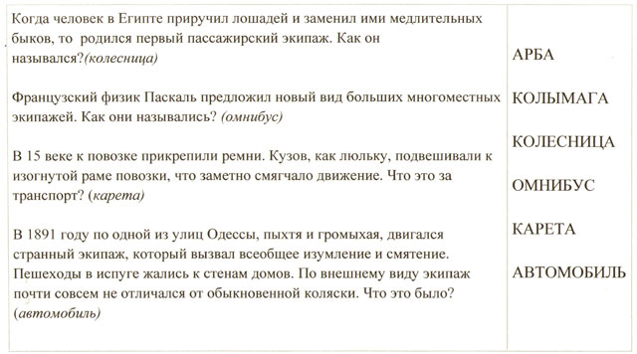

Пассажиров и грузы перевозят везде – по воздуху, по воде, по земле и под землей. Благодаря транспортным средствам нет на земле уголка, куда бы не мог попасть человек. С континента на континент перебрасываются сырье и товары, едут на отдых туристы. Мир стал доступнее для каждого из нас, потому что существуют транспортные средства, которые могут доставит нас в любое место нашей замечательной планеты. В любое время человеку суток, в любое время года корабли и самолеты, поезда и автомобили везут пассажиров и грузы. В зависимости от того, где происходит транспортировка, транспорт называется воздушным, водным, наземным и подземным.
На рисунке изображены транспортные средства, необходимо определить к какому виду транспорта они относятся и убрать из каждого ряда лишнее транспортное средство.
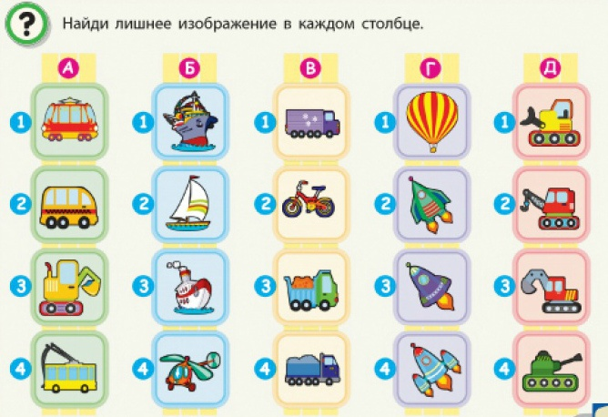
Я думаю, вам интересно будет знать, что первый паровоз был сделан английским инженером Ричардом Тревитиком в 1803 году.
Первый пароход создал американец Роберт Фултон в 1807 году.
Первый самолет был построен братьями Вилбуром и Орвилом Райтами в США и поднялся в воздух 17 декабря 1903 года.
Идею винтокрылого летательного аппарата предложил Леонардо да Винчи в 1475 году. Кстати, первые чертежи автомобиля принадлежат тоже ему.
Первый подъем вертолета в воздух, построенного французами братьями Анри и Жаком Бреге, состоялся 24 августа 1907 года.
В следующем задании вам необходимо пронумеровать транспортные средства в хронологическом порядке. (Каждый обучающийся получает карточку с заданием)
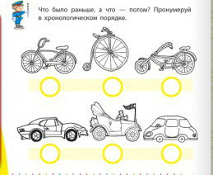
Каждый ребёнок мечтает о собственном автомобиле. Сейчас у вас есть такая возможность, воплотить свою мечту, смастерить машину своими руками.
Необходимо из приготовленных шаблонов изготовить макет легкового автомобиля. (Каждый обучающийся получает шаблон, необходимо его вырезать, склеить и разукрасить).

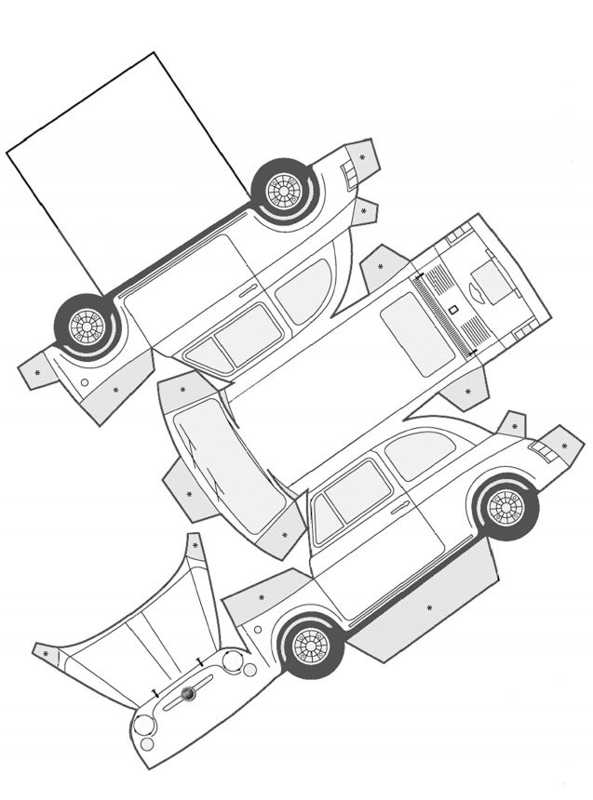
Автомобиль готов. И нам нужно определить к какому виду транспорта он относится. (ответы детей).
Рефлексия:
Наше занятие подошло к концу и нам необходимо запуститькорабль в море Знаний. Те ребята, которые считают, что хорошо усвоили тему, помещают свой кораблик в море, а те, кто не уверен в этом, остаются в заливе правил.
Море знаний
Залив правил
Безопасный путь в школу

Савчук Татьяна Николаевна, методист

МБОУ ДО Д(Ю)Ц "Спутник" г. Пензы

Цель: научить детей правилам безопасного поведения по дороге в школу
Задачи:
- повторить основные понятия и термины ПДД: «дорога», «тротуар», «проезжая часть», «пешеходный переход»;
- выработать навыки безопасного поведения на улице по пути в школу;
- составить безопасный маршрут от дома до школы.
- развить умения анализировать полученную информацию и применять её на практике;
- формировать основы грамотного поведения на улице, на дороге;
- развить логическое мышление, внимание, память.
- воспитать критическое отношение к неправильным действиям пешеходов

I. Организационный момент

-Здравствуйте, ребята. Я очень рада вас всех видеть. Сегодня мы вспомним основные понятия и термины правил дорожного движения, элементы дороги, определим опасные места на вашем пути , и каждый из вас попробует составить свой самый безопасный маршрут от дома до школы. Итак, тема нашего занятия: «Мой безопасный путь в школу».
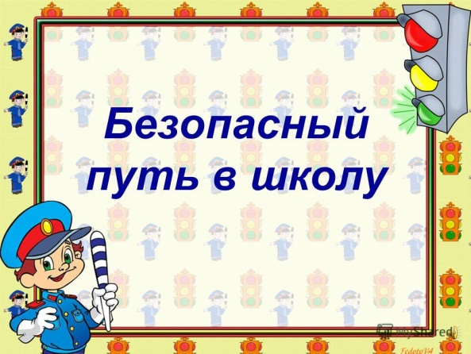
II. Основной этап
По пути в школу вы выбираете для себя какой-то маршрут. А какой он будет - каждый выбирает сам. Ребята, давайте поможем мальчику Саше добраться до дома. Для этого карандашом нарисуйте самый короткий путь. Время на выполнение задания 5 минут
(дети выполняют задание индивидуально)
Давайте посмотрим, что у нас получилось. (дети комментируют свои работы)
Вы нарисовали самый короткий путь. А всегда ли самый короткий путь является самым безопасным? (Ответы детей.)
Скажите, а что такое безопасный путь? (Ответы детей.)
Безопасный путь– это когда, улицу переходите по пешеходному переходу, по светофору, когда дорога не столь оживленная, не большая, когда ничего на дороге не мешает обзору (нет никаких препятствий). Выбирать маршрут надо там, где меньше пересечений дорог и нет интенсивного движения транспорта, тогда дорога будет более безопасной. Это значит оберегать себя от какой-либо опасности, быть осторожным, внимательным, строго выполнять установленные правила. Как только вы выходите из дома на улицу, то сразу становитесь участником дорожного движения. А каким участником движения вы становитесь? (ответы детей «Пешеходом»). Где должны двигаться пешеходы? (ответы детей «По тротуару»)
А что такое тротуар? (ответы детей)
(Тротуар в переводе с французского – это «дорога для пешеходов».Тротуар – это элемент дороги, предназначенный для движения пешеходов)
А как называется элемент дороги, предназначенный для движения безрельсовых транспортных средств? (ответы детей «Проезжая часть»)
Что такое пешеходный переход? (ответы детей)
(Пешеходный переход – это участок проезжей части, обозначенный знаками и разметкой и выделенный для движения пешеходов через дорогу)
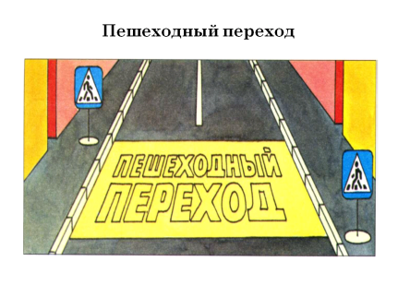
Какие виды пешеходных переходов вам известны, по месту их расположения? (ответы детей)
(наземный, подземный, надземный)
Посмотрите на экран и скажите, какой знак соответствует каждому виду пешеходного перехода?
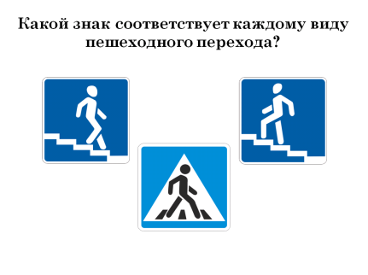
А какие пешеходные переходы, на ваш взгляд, самые безопасные? И почему? (ответы детей)
(подземный и надземный пешеходные переходы)
Вспомните, какие пешеходные переходы встречаются на вашем пути в школу? А всегда ли вы переходите дорогу только по ним? (ответы детей)
Ребята, давайте поможем мальчику Саше добраться до школы, стрелками нарисовав самый безопасный маршрут из дома до школы. (Детям раздается изображение фрагмента города. Изображение выводится на экран. Работают в парах. )
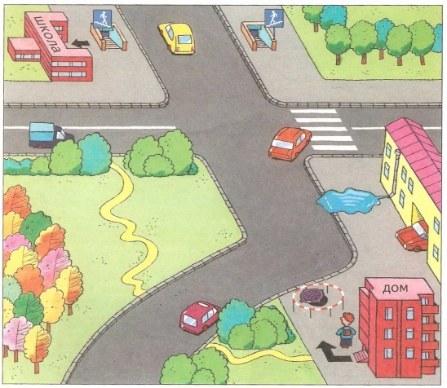
Время на выполнение задания 5 минут.
Давайте погорим о микрорайоне, в котором расположена ваша школа.
Во-первых, я бы хотела спросить у вас, как называется улица, на которой находится школа. А точный адрес знаете? (ответы детей)
Все верно, ваша школа находится по адресу пр. Строителей 52 А
А кто на какой улице живет? Давайте перечислим названия ваших улиц по очереди, но не будем повторяться. Если вашу улицу уже назвали, вы её больше не говорите. (ответы детей). Видите, как много различных улиц.
Физкультминутка
А сейчас предлагаю присоединиться к мальчику Саше, и вместе с ними перейти через дорогу и дойти до нашей школы. Вставайте все со своих стульчиков.
Посмотрите, у меня два круга. Один - красный, другой - зеленый (как сигналы светофора). Я буду показывать вам их. Зеленый сигнал – шагаем на месте. (Переходим дорогу). Красный - стоим на месте и не двигаемся!
(ребята выполняют соответствующие действия под музыку)
Каждый из вас, чтобы дойти до школы, идет по своей улице, своим маршрутом. Скажите, а вы ходите всегда только одной дорогой из дома в школу или разными? (ответы детей)
III. Закрепление
А скоро и ваша школа. Чтобы дойти до неё, посмотрите на картинку и ещё раз повторите правила безопасности.(на экране – ряд картинок с изображением «Дорожных ловушек», дети работают в группах, ответы детей).
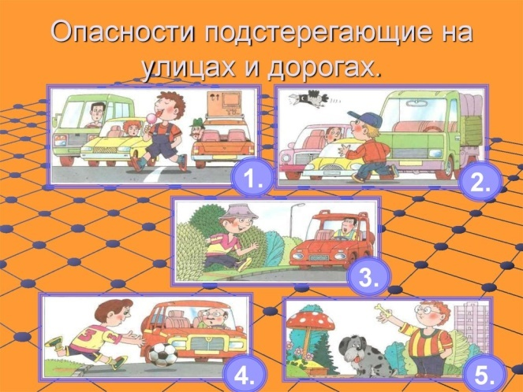
После этого задания вы теперь знаете опасные ситуации, которые могут подстерегать вас на дорогах. Вот так незаметно мы подошли к нашей школе. Так мы её привыкли видеть всегда, своими глазами.(слайд с фотографией школы)
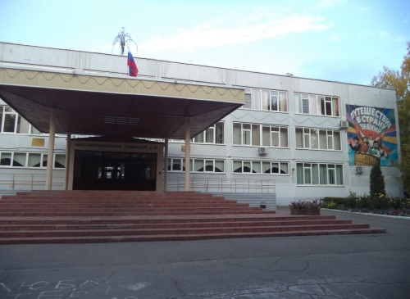 | 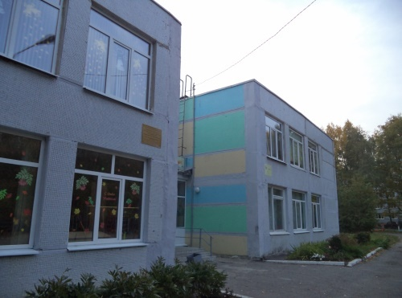
А посмотрите, как она выглядит из космоса, со спутника (на экране -изображение школы со спутника):
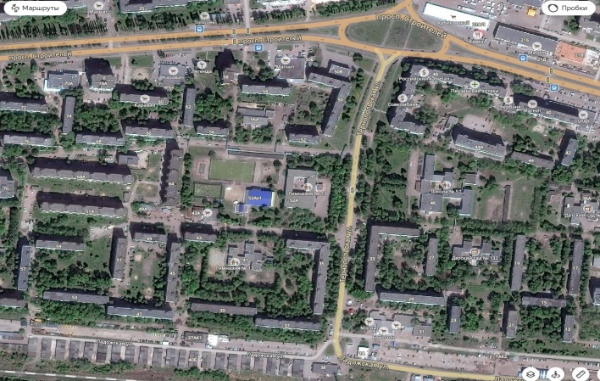
(Работа со схемой)
И вот, мы подошли с вами к самому главному. Я сейчас каждому раздам схему нашего микрорайона, а вам надо будет определить на ней и указать ваш самый безопасный путь из дома в школу.
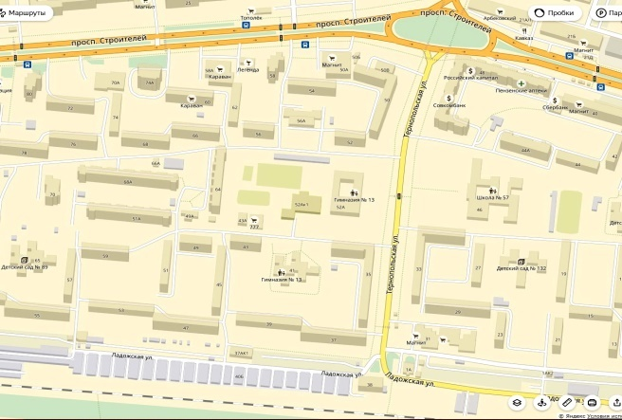
(работа со схемой)
1) давайте найдем на схеме свою школуи обозначим её. Можно подписать и обвести.(пр. Строителей,52 А, ул. Ладожская,41)
2) каждый найдет на схеме свой дом и обозначит его.
3) вспомните и обозначьте, где поблизости располагаются пешеходные переходы и светофоры.
4) подпишите те места, которые вы ещё узнали: остановки, крупные магазины, детские сады, соседние школы и т.д.
5) а теперь самая главная задача: нужно отобразить на схеме наиболее безопасный путь (или пути) от вашего дома до школы. Дорогу нужно указать зелеными стрелками от дома – до школы.
И помните, короткий путь – не всегда самый безопасный!
После того, как вы укажете ваш безопасный маршрут, вам нужно обозначить красными крестиками места, требующие повышенного внимания от пешеходов. (выполняют задание)
Я рекомендую вам вложить эти схемы в дневник, чтобы у каждого всегда была при себе такая схема.
III. Подведение итогов
Наше занятие подходит к концу и мы подводим итоги. Я предлагаю вам продолжить фразу:
сегодня я узнал…
было интересно…
было трудно…
я выполнял задания…
я понял, что…
я почувствовал, что…
занятие дало мне для жизни…..

Занятие – аукцион
по правилам дорожного движения.

Ламакина Елена Викторовна, методист
МБОУ ДО Д(Ю)Ц «Спутник» г. Пензы

Занятие-аукцион – это одна из нетрадиционных форм контрольного занятия. Оно позволяет педагогу проверить теоретические и практические знания обучающихся, активизировать их творческий потенциал. Аукцион – это соревнование, игра, где каждый участник вовлечен в процесс. Чтобы победить, ребенок должен учитывать не только собственные способности, но и возможности команды – это способствует сплочению коллектива, умению слушать и понимать других. Данная форма контрольного занятия повышает интерес к изучению правил дорожного движения. Аукцион – универсальная форма проверки знаний: может применяться на занятиях детей любого возраста, использоваться не только в изучении ПДД, но и в других направлениях, а также на школьных уроках.
Цель занятия: закрепление знаний по ПДД и формирование устойчивых практических умений и навыков безопасного поведения на улицах и дорогах.
Задачи:
- расширение общего кругозора по ПДД;
- формирование культуры участника дорожного движения;
- развитие логического мышления, памяти;

Ход занятия
Здравствуйте ребята. Сегодня у нас необычное занятие – аукцион. Знаете ли вы что такое аукцион? ( ответы детей). Правильно, аукцион – это торги. Наше занятие будет проходить в форме типичного аукциона: с лотами, продавцами, аукционистом и т.д. Единственное, что будет отличать наше занятие от аукциона Сотбис, это то, что в качестве лотов предлагаются интеллектуальные задания по ПДД. Прежде чем приступить к торгам каждой команде необходимо заработать стартовый капитал. Для этого им необходимо выполнить следующее задание ( командам раздаются задания в конверте, необходимо соединить картинку и термин ПДД. Команда, выполнившая задания верно, получает 500 монет; команда, выполнившая задание не верно -200.)
Примерные задания:
1.«Маршрутное транспортное средство» — транспортное средство общего пользования (автобус, троллейбус, трамвай), предназначенное для перевозки по дорогам людей и движущееся по установленному маршруту с обозначенными местами остановок.
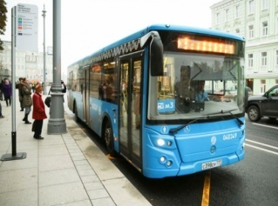
2.«Пассажир» — лицо, кроме водителя, находящееся в транспортном средстве (на нем), а также лицо, которое входит в транспортное средство (садится на него) или выходит из транспортного средства (сходит с него).
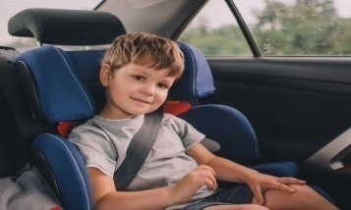
3.«Пешеход» — лицо, находящееся вне транспортного средства на дороге и не производящее на ней работу. К пешеходам приравниваются лица, передвигающиеся в инвалидных колясках без двигателя, ведущие велосипед, мопед, мотоцикл, везущие санки, тележку, детскую или инвалидную коляску, а также использующие для передвижения роликовые коньки, самокаты и иные аналогичные средства.
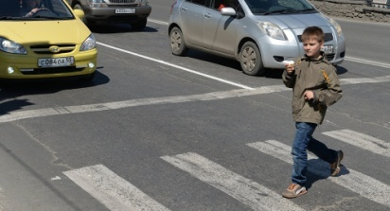
4.«Тротуар» — элемент дороги, предназначенный для движения пешеходов и примыкающий к проезжей части или отделенный от нее газоном.
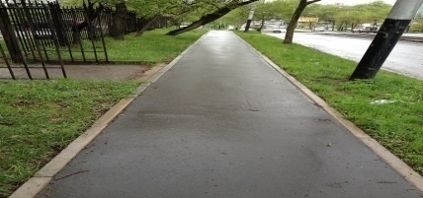
5.«Проезжая часть» — элемент дороги, предназначенный для движения безрельсовых транспортных средств.
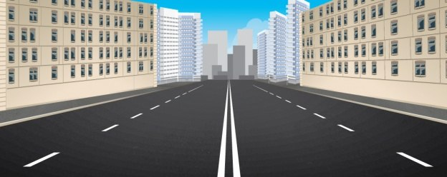
Правила проведения аукциона:
Аукцион — публичные торги, на которых товар продается тому, кто даст за него максимальную цену.
Лот — стандартные по количеству и качеству партии товаров, выставляемые на продажу как одно целое. (В качестве товаров у нас будут выступать вопросы)
Стартовая цена - первоначальная цена лота. (Её размер зависит от сложности вопроса.Если вы готовы ответить на вопрос, то поднимаете аукционную карточку).
Лот считается проданным после удара молотка на счёт три. Если покупатель правильно ответит на вопрос, то записывает себе окончательную цену лота в графу «Приход» учётной таблицы. Штраф за неправильный ответ – половина окончательной цены лота, которую покупатель записывает в графу «расход». Сейчас вы все в равных условиях, у вас имеется 500 монет.
Пример учётной таблицы:

Приход | Расход

Ведущий аукциона громко и чётко объявляет первый вопрос (первый открытый лот). Объявляется денежное вознаграждение за правильный ответ на данный вопрос.
Первоначальная стартовая цена.
Ведущий аукциона обращается к участникам аукциона: «Кто желает купить объявленный лот, т.е. право ответа на прозвучавший вопрос?»
Один из команд поднимает свою карточку – номер.
Аукционист предлагает: «Кто больше?»
По окончании торгов по первому лоту команда, выкупившая его, отвечает на поставленный вопрос. В случае правильного ответа команда получает объявленное вознаграждение. Если команда неверно ответила на вопрос, то она, согласно правилам, выплачивает штраф. И право ответа переходит к следующей команде.
Затем подобным образом разыгрываются последующие лоты ( вопросы )

Итак, мы начинаем. Лот №1. Какая сказочная героиня говорила о себе так: «…И всегда перехожу улицу в неположенном месте»?
А) КраснаяШапочка
Б) Старуха Шапокляк
В) Дюймовочка
Г) Баба-Яга.
Лот №2. Сколько человеческих фигур изображено на знаке «Конец жилойзоны»?
А) Одна
Б) Две
В) Три
Лот №3. В каком итальянском городе нет автомобилей?
А) Рим
Б) Венеция
В) Верона
Г) Турин
Лот №4. В Англии и Франции первые велосипеды украшали лошадиными головами и хвостами. Как назывались такие велосипеды?
А) Игрушечные лошадки
Б) Смешные велосипеды
В) Велосипедные лошадки
Лот №5.Что из этого не является транспортным средством?
А) Омнибус
Б) Троллейбус
В)Троллиус
Г) Троллейвоз
Лот №6. Каким французским словом называются водоотводные каналы вдоль дороги?
А) Обочина
Б) Кювет
Г)Откос
Лот №7. Какие два столовых прибора изображены на дорожном знаке «Пункт питания»?
А) Вилка и ложка
Б) Вилка и нож
В) Нож и ложка
Г) Тарелка и ложка
Лот №8. Что подарили почтальону Печкину родители дяди Федора?
А) Мопед
Б) Автомобиль
В) Велосипед
Г) Самолет
Лот №9. Когда в России официально отмечают День работников автомобильной инспекции (ГАИ-ГИБДД)?
А) 15 сентября
Б) 4 ноября
В) 23 февраля
Г) 3 июля
Лот №10. На чем летал старик Хоттабыч?
А) На вертолете
Б) На ковре-самолете
В) На воздушном шаре
Лот №11. Какого сигнала нет в транспортных светофорах?
А) красного
Б) зелёного
В) синего
Г) бело-лунного
Лот №12. На какое изобретение получил патент немецкий инженер Карл Бенц в 1886 году?
А) на паровую автоматическую машину
Б) на самодвижущийся экипаж
В) на двухколёсный велосипед
Команды подсчитывают результаты.
А сейчас я предлагаю каждому из вас определить, пригодятся ли вам полученные знания и решить для себя, куда вы их положите : в чемодан, в мясорубку, в корзину. (Каждый участник высказывается)
Чемодан – все, что пригодится в дальнейшем;
Мясорубка – информацию переработаю;
Корзина – все выброшу.
Вы, ребята, все молодцы. До новых встреч!

Раздел 3. Занятия по оказанию первой помощи.
ЗАНЯТИЕ – ПРАКТИКУМ
Виды и техника наложения повязок.
ЛамакинаТатьяна Викторовна,
педагог-организатор,
МБОУ ДО Д(Ю)Ц «Спутник» г. Пензы.

Тема занятия:Виды и техника наложения повязок.

Цель:Познакомить с видами и техникой наложения повязок.
Задачи:Научить накладывать повязки при травмах головы, локтевого, коленного суставов, лучезапястного, голеностопного суставов, грудной клетки, при травме глаз, затылочной области головы.
Оборудование:Бинты, мультимедийное оборудование.
Ход занятия:
- Организационный момент.
- Тема занятия «Виды и техника наложения повязок».
А) Беседа.
- Скажите, что такое рана ? (Травма, в результате которой происходит нарушение целостности кожных покровов или слизистых оболочек тела человека, называется раной).
- Чем опасна рана для человека ? (Так как через рану в организм проникают микробы).
- Как можно прекратить процесс попадания микробов через рану ? (Смазывать кожу вокруг раны дезинфицирующими средствами, а так же наложением первичной повязки.)
-Верно ! Первичная повязка впитывает содержимое раны, очищая ее, и препятствует дальнейшему попаданию в нее микробов. Правильно наложенная повязка также способствует остановке кровотечения, и, защищая рану от микробов, ускоряет ее заживление.
Б) Правила наложения повязок:
- Бинтование производят слева направо;
- Бинт в правой руке валиком вверх;
-Начинают бинтование с более тонкой части тела;
- Стоим лицом к пострадавшему;

В) На экране показаны повязки.
Г) Педагог показывает виды повязок.
(Виды и техника наложения повязок.)
- Повязка при травме лобной области головы (шапочка):
а) закрепить бинт на голове через лоб двумя круговыми турами;
б) спереди делать перегиб и наложить бинт на боковую поверхность голову, сзади также бинт перегнуть и наложить на боковую поверхность головы;
в) места перегибов укрепить круговым туром;
г) повторять последовательность наложения туров, смещая их к центру и полностью закрывая голову;
д) закончить повязку двумя круговыми турами.

- Повязка при травме теменной области головы (чепец):
а) кусок узкого бинта длиной около 50 см накладывают на середину темени, концы опускают вниз впереди ушей и удерживают (помощник или пострадавший);
б) вокруг головы через лоб и затылок накладывают два круговых тура;
в) доведя третий тур бинта до завязки, обводят бинт вокруг завязки и ведут через затылочную область к противоположному концу завязки, вновь обводят бинт вокруг завязки и накладывают на лобно-теменную область;
г) перекидывая бинт каждый раз через завязку по направлению к темени, постепенно закрывается весь свод черепа;
д) после закрытия всего свода черепа конец бинта привязать к одной из завязок, и под подбородком связать концы завязки;

- Повязка при травме глаза:
а) закрепить бинт круговыми турами через лобно-затылочную область;
б) второй тур в затылочной области опускают ближе к шее и выводят под ухом на лицо через область глаза на лоб;
в) третий тур круговой, закрепляющий;
г) четвертый тур вновь косой- с затылочной области проводят под ухом, над глазом, на лоб и т.д.;
д) повязку заканчивают круговым туром.

- Повязка на оба глаза:
а) закрепить бинт круговыми турами через лобно-затылочную область;
б) второй тур в затылочной области опускают ближе к шее и выводят под ухом на лицо через область глаза на лоб;
в) третий тур через теменную область через лоб на глаз под ухом и далее на затылочную область;
г) четвертый тур круговой, закрепляющий;
д) последовательное чередование туров позволяет постепенно закрыть оба глаза;
е) повязку заканчивают круговым туром.

- Повязка при травме затылочной области головы и шеи (восьмиобразная):
а) закрепить двумя круговыми турами бинт вокруг головы;
б) далее бинт спускают над ухом на затылочную область, под углом нижней челюсти выводят на переднюю поверхность шеи, ведут вверх через затылочную область над ухом на лоб;
в) постепенно смещая место перекрестка косых туров бинта, закрывают всю затылочную область;
г) повязку заканчивают круговым туром.

- Повязка при травме голеностопного или лучезапястного суставов (восьмиобразная):
а) закрепить двумя круговыми турами бинт;
б) наложение перекрещивающихся туров;
в) чередование перекрещивающихся и круговых туров;
г) повязку закончить круговым туром.

- Повязка на локтевой или коленный суставы (сходящаяся повязка):
а) закрепить бинт двумя круговыми турами выше сустава (нижняя треть плеча или бедра);
б) накладываются циркулярные (круговые) туры выше и ниже сустава, перекрещивающиеся в подколенной или локтевой ямке;
в) последующие туры приближаются друг к другу к наиболее выпуклой части сустава, закрывая всю область сустава;
г) повязку закончить закреплением бинта выше или ниже сустава.

8. Повязка на локтевой или коленный суставы (расходящаяся повязка):
а) закрепить бинт двумя круговыми турами через область сустава;
б) далее накладываются циркулярные (круговые) туры выше и ниже сустава, перекрещивающиеся в подколенной или локтевой ямке, а по передней поверхности сустава расходятся в обе стороны от первых двух туров, закрывая область сустава;
в) повязку закончить закреплением вокруг бедра или плеча.

9.Наложить повязку при травме грудной клетки (спиральная повязка)
Повязка начинается с нижних отделов грудной клетки, на выдохе.

а) кусок бинта длиной 1,5 м перекидывают серединой через предплечье;
б) на грудную клетку поверх висячего бинта накладывают спиральные туры (каждый последующий ход бинта на 2,3 перекрывает предыдущий) снизу вверх до подмышечных впадин;
в) далее свободные концы завязки поднимают вверх и связывают над другим надплечьем.
г) Обучающиеся повторяют виды повязок.

- Итоги занятия:
- Что нового вы узнали ?
- Какая повязка оказалась для вас самой трудной ?
- Пригодятся ли вам эти знания в жизни ?

ЗАНЯТИЕ – ПРАКТИКУМ

Первая помощь при ДТП.

Ламакина Татьяна Викторовна,
педагог-организатор,
МБОУ ДО Д(Ю)Ц «Спутник» г. Пензы
Тема занятия: | Первая помощь при ДТП.
Цель: | Научить оказывать первую помощь при ДТП.
Задачи: | Сформировать четкое представление о необходимости оказания первой помощи пострадавшим.  Научить оказывать первую помощь при ушибах, переломах, кровотечениях, сдавливаниях.  Воспитывать чувство гражданской ответственности.
Оборудование: | Бинты, жгут, жгут – закрутка, шины, лед искусственный, мультимедийное оборудование.

Ход занятия:

- Орг.момент.
- Беседа.
2.1.По данным ООН, каждый год дорожно-транспортные происшествия уносят более 1 миллиона 300 тысяч жизней.
От 20 до 50 миллионов получают травмы различной степени тяжести.
Большая часть погибших – дети и молодежь.
В России ежегодно на дорогах гибнет более 35 тысяч человек, 20 тысяч получают травмы различной степени тяжести, более 1 тысячи гибнет детей.
Исход травм при ДТП, особенно тяжелых и опасных, часто решается в течение нескольких минут после аварии и зависит, прежде всего, от своевременности и качества первой помощи пострадавшим. Жизненно важно, чтобы любой человек, оказавшийся на месте несчастья или вблизи него, владел приемами быстрой и эффективной первой помощи. Сегодня мы с вами познакомимся с правилами оказания первой помощи при ДТП.
ФЗ «О безопасности дорожного движения», ст. №23 «Медицинское обеспечение безопасности дорожного движения», оказать первую помощь при ДТП.
И наша задача – уметь оказывать первую помощь. Своевременно оказанная помощь пострадавшему, может спасти ему жизнь.
Лицами, не имеющими медицинского образования, проводятся следующие мероприятия по оказанию первой помощи:
-бережное извлечение и вынос из автомобиля или кювета пострадавшего;
-тушение горящей одежды и т.п.;
-перенос пострадавшего в безопасное место;
-защита пострадавшего от неблагоприятных метеорологических условий (холод, жара и т.д.);
-наложение стерильной повязки на рану;
-иммобилизация переломов подручными средствами или специальными шинами;
-проведение мероприятий по устранению причин, угрожающих жизни пострадавшего (остановка наружного кровотечения давящей повязкой, а при значительных кровотечениях – наложение кровоостанавливающего жгута);
-при нарушении дыхания и остановке сердечной деятельности: очищение воздухоносных путей от их закупорки кровью, рвотными массами и др., проведение искусственного дыхания по методу «рот в рот» или «рот в нос»;
-принятие мер по транспортировке пострадавших попутным транспортом до ближайшего лечебного учреждения, если нет условий для вызова скорой помощи или состояние больного не терпит отлагательства в госпитализации ( шоковое состояние, острая кровопотеря и др.)
80 % пострадавших погибают в первые 3 часа после аварии из-за потери крови.
- Просмотр фильма «Первая помощь пострадавшим в дорожно-транспортных происшествиях».
2.2. При ДТП, какие бы травмы не были у пострадавшего, во-первых, мы должны устранить повреждения, наиболее угрожающие жизни пострадавшего (остановка кровотечения, нарушение дыхания и остановка сердечной деятельности).
Презентация: Виды кровотечений.
-Какие виды кровотечений вам известны ?
1. Капиллярное (кровь сочится по всей поверхности раны, как из губки, не бывают обильными, остановка достигается наложением обычной повязки).
2.Венозное (при повреждении вен, цвет крови – вишневый, темно-красный, кровь вытекает непрерывной струей, медленно, без толчков, могут быть обильными, для остановки достаточно наложения давящей повязки и придания возвышенного положения пострадавшей части тела).
3.Артериальное (при повреждении артерий алая или ярко-красная кровь выбрасывается пульсирующей струей или в виде фонтана).
Первая помощь при кровотечении ( наложение давящей повязки, пальцевое прижатие, правила наложения жгута: на 1 час, записка с отметкой времени наложения жгута).
(Отработка наложения жгута с обучающимися).
2.3.-Ушибы: местная боль, отек, кровоподтек, гематома, нарушение функции органа; возникают при падении или ударе тупым предметом, целостность кожи не всегда нарушается, но почти всегда происходит разрыв мелких кровеносных сосудов тканей, вследствие чего образуются гематомы. Приложить холод и наложить тугую повязку.
-Сдавливания: травма конечности или другой части тела, возникающая от длительного сжатия, сопровождающегося раздавливанием, размозжением тканей (мышц, сосудов, нервов, подкожной жировой клетчатки и др.); извлечь пострадавшего из-под тяжести, наложить жгут на конечность выше места повреждения (для предотвращения поступления в кровяное русло продуктов распада из размозженных тканей), обложить льдом. Для профилактики шока пострадавшего тепло укутать, давать горячее питье.
-Вывихи: стойкое смещение суставных концов костей относительно друг друга (нередко с разрывом суставной сумки): резкая боль, припухлость. Изменение формы сустава, невозможность привычных движений, изменение длины (укорочение); покой, самим не вправлять, зафиксировать.
2.4.- Переломы: нарушение целостности кости (закрытые, открытые, полные и неполные, со смещением, без смещения). Сильная припухлость, кровоподтек, деформация конечности, резкая боль, усиливающаяся при ощупывании, иногда слышимый хруст (крепитация) от трения отломков друг об друга, торчащие из раны костные отломки (концы).
- Просмотр фильма «Первая помощь при переломах и ушибах».
Главное: на месте ДТП зафиксировать кости в неподвижном состоянии. (Правила наложения шины).
2.5.-Черепно-мозговая травма: повреждение головного мозга – сотрясение, ушиб, сдавливания мозга.
Признаки – головная боль, головокружение, вялость, сонливость, тошнота, рвота, потеря сознания, амнезия.
(Покой, обложить холодом, повернуть голову набок).

- Итоги занятия:
- Что нового вы узнали ?
- Пригодятся ли вам эти знания в жизни ?

Рекомендуется: курс ОБЖ 11 кл., тема: «Первая помощь при ранениях».

ЗАНЯТИЕ – ПРАКТИКУМ
Переломы.

ЛамакинаТатьяна Викторовна,
педагог-организатор,
МБОУ ДО Д(Ю)Ц «Спутник» г.Пензы

Тема занятия: | Переломы.
Цель: | Познакомить с видами переломов.
Задачи: | Научить правилам оказания первой помощи пострадавшим при переломах, научить накладывать шины при переломах.
Оборудование: | Бинты, шины, жгут, вата, подручные средства, мультимедийное оборудование.

Ход занятия.

- Орг. Момент.
- Тема: Переломы.

А) Беседа:
-Что вам известно о переломах ?
-Какие виды переломов вам известны ?

Б) Новая тема «Переломы». ( На экране презентация «Виды переломов»).

Переломы костей – нарушение целостности кости. Перелом может быть неполным, когда части кости разъединяются не по всей толщине кости (трещины, надломы), и полным, при котором происходит разъединение отломков по всей окружности кости. Со смещением и без смещения отломков, единичные и множественные, различной формы (поперечные, косые, винтообразные, вколоченные, оскольчатые и др.). Они бывают закрытые (целость кожи не нарушена) и открытые (в области перелома - рана). Открытый перелом влечет повреждение мягких тканей, в том числе и кожи – травмирующей силой извне или острыми отломками кости изнутри. Рана при открытом переломе может стать входными воротами для проникновения инфекции, способной вызвать гнойное воспаление самой кости (остеомиелит) и даже общее заражение крови. Из-за этих осложнений открытые переломы срастаются дольше, и процесс срастания идет хуже. Сращение закрытых переломов костей обычно протекает благоприятнее, чем открытых, и в более короткие сроки.
Признаки переломов: сильная припухлость, кровоподтек, деформация (искривление, согнутость вне сустава, укорочение) конечности, резкая боль, усиливающаяся при ощупывании, движении и нагрузке, иногда слышимый хруст (крепитация) от трения отломков друг об друга, торчащие из раны костные отломки (концы).
Запомни!
Нельзя искусственно вызывать крепитацию движением поврежденной конечности! Возможен болевой шок!
Основные осложнения при переломах: повреждение отломками костей (особенно крупных) кровеносных сосудов и нервов, кровотечение (гематома), болевой шок, инфицирование раны (при открытом переломе) с последующим сепсисом (заражением крови), гангреной (омертвением ткани, органа, части тела) и т.п.
При переломах первая помощь является началом их лечения, предупреждает осложнения (в том числе шок, кровотечение, раневую инфекцию).
Общие правила:
- не следует снимать одежду и обувь с поврежденной конечности, а для осмотра перелома лучше разрезать одежду (обувь);
- остановить кровотечение, наложить на рану (при открытом переломе) асептическую повязку, смазать кожу вокруг раны настойкой йода;
- придать поврежденной части тела удобное положение, провести иммобилизацию (наложить шину, повязку);
Главное: зафиксировать кости в неподвижном состоянии для предупреждения осложнений, возможных из-за смещения отломков, в том числе – при последующей транспортировке в лечебное учреждение.
Для иммобилизации отломков используют специальные стандартные шины или подручный материал (доски, палки, фанера, тростник, ветки и др. материалы). Если нет других предметов, можно использовать лыжи, лыжные палки, зонт и т.д. В крайнем случае, сломанную руку можно прибинтовать к туловищу, ногу – к другой ноге.
Запомни!
Нельзя производить исправление, сопоставление отломков костей! Это может вызвать болевой шок!

Если перелом открытый (в области перелома имеется рана), то первым этапом оказания первой помощи является остановка кровотечения и наложение стерильной повязки.
В) Беседа, практика.
- Давайте вспомним виды кровотечений и правила остановки кровотечений.
-Артериальное кровотечение – накладывают жгут. (Жгут накладывают на одежду или мягкую подкладку (платок, полотенце, ткань), чтобы не прищемить кожу. Первый тур жгута накладывается сильнее, последующие – слабее. Жгут наложен верно, если не прощупывается пульс. Кладем записку со временем наложения жгута, рану закрываем стерильной повязкой и конечность прикрываем материалом.).
- венозное кровотечение и капиллярное. (Поднять раненую конечность вверх. При этом происходит отток крови из мелких сосудов, и кровотечение ослабевает. Накладывают давящую повязку).
(Затем обучающиеся показывают на практике наложение жгута и давящей повязки).
Историческая справка.
А сейчас перенесемся в эпоху средневековья, где главными врачами были шаманы, лекари, цирюльники.
Войны средневековья обогатили хирургию. Если в мирное время хирурги занимались только вправлениями вывихов, кровопусканиями. На полях сражений хирурги оказались на высоте.
Французский цирюльник Амбруаз Паре открыл новую эпоху в истории хирургии.
Он применил наложение на раны мазевых повязок вместо бытовавшего в его время прижигания раскаленным железом.
Паре усовершенствовал методику ампутации конечностей, разработал новые способы перевязки сосудов при кровотечениях, производил трепанацию черепа.
Современная медицина развивается, совершенствуется техника оперативных вмешательств.

Г) Стандартные шины:
- фанерные (100 и 50 см длиной);
- лестничные металлические (шины Крамера);
- шина Дитерихса (транспортная, для иммобилизации нижних конечностей);
- специальные сеточные;
- пневматические;
- подбородочные пращи и др.

Общие правила наложения шин.
- Главное – обеспечить неподвижность двух смежных суставов (одного выше, другого ниже места перелома). Это же делают при подозрении на перелом, повреждении суставов и обширных ранениях мягких тканей конечностей. Если длина имеющейся шины недостаточна, то нужно плотно связать между собой несколько коротких шин.
- При закрытом переломе шины накладывают поверх одежды, при открытом – сначала останавливают кровотечение, затем накладывают повязку, после чего - шину.
- Острые края и углы шины должны быть сглажены. Металлическую (лестничную) шину перед наложением изгибают (моделируют) по форме конечности по здоровой конечности.
- Под шину, накладываемую на обнаженную конечность (открытый перелом), подстилают мягкую ткань, особенно в местах костных выступов, для уменьшения болей при транспортировке. Оголенную часть тела обертывают толстым слоем ваты, которую не туго прибинтовывают. Под шину, наложенную поверх одежды (закрытый перелом), мягкую подстилку кладут только в области костных выступов.
- При переломах нижней конечности шины лучше накладывать с обеих сторон, при переломе бедра – фиксировать все суставы ноги – тазобедренный, коленный, голеностопный.
- Нельзя прикладывать шину к тому месту, где наружу выступает сломанный конец кости (вправить такие отломки может только врач).
- Шину прикрепляют к конечности бинтом, косынкой. Повязку поверх шины накладывают равномерно, не туго (чтоб не нарушить кровоток), оставляя свободным уровень перелома.

- Практика.

- Педагог показывает, как правильно накладываются шины при переломе ключицы и лопатки, плечевой кости, предплечья, кисти руки, голени, бедренной кости. Затем обучающиеся воспроизводят действия наложения шины.

- Подведение итогов:
Перед вами на экране слова: «Чемодан, мясорубка, корзина».
Скажите, полученные знания на занятии мы с вами положим в «чемодан», отправим в «мясорубку» или выбросим в «корзину» ?
- «Чемодан» - все, что пригодиться в дальнейшем.
- «Мясорубка» - информацию переработаю.
- «Корзина» - все выброшу.
(Каждый обучающийся высказывается).

ЗАНЯТИЕ – ПРАКТИКУМ
Сердечно – лёгочная реанимация. (8 - 11кл.)
ЛамакинаТатьяна Викторовна,
педагог-организатор,
МБОУ ДО Д(Ю)Ц «Спутник» г.Пензы

Тема занятия: | Сердечно – лёгочная реанимация.
Цель: | Научить правилам последовательности действий при проведении реанимации
Задачи: | - Уметь определять показания для проведения реанимационного комплекса;  - Научить правилам последовательности действий при проведении реанимации  - развивать внимание, память, мышление
Оборудование: | Бинты, вата, подручные средства, тренажёр для проведения реанимации «Максим – 2», мультимедийное оборудование.

Ход занятия:
- Орг. Момент.
- Тема: Сердечно-лёгочная реанимация.
А) Беседа:
- При каких случаях проводится реанимационный комплекс?
-Что включает в себя понятие «Реанимация»?
-Реанимация (повторение, возобновление, оживление) – комплекс мероприятий, направленных на восстановление важнейших жизненных функций организма в целях оживления больного, находящегося в терминальном состоянии.
Терминальное (крайне тяжелое, критическое) состояние – обратимый процесс угасания жизненно важных функций организма. В терминальном состоянии выделяют три периода: предагональный, агональный и клиническую смерть. Они могут возникать при различных заболеваниях, травмах, отравлениях, несчастных случаях, утоплении, поражении электрическим током и т.д.
В предагональном состоянии сознание сохранено, но спутано, артериальное давление падает до нуля, пульс нитевидный, резко учащен, дыхание учащается и углубляется, затрудненное, кожа бледная.
В состоянии агонии артериальное давление и пульс не определяются, дыхание похоже на заглатывание воздуха, роговичный рефлекс и реакция зрачка на свет отсутствуют.
Клиническая смерть – это кратковременная переходная стадия между жизнью и смертью.
Основные признаки: отсутствие пульса на сонной артерии; потеря сознания. При потере сознания более чем на 4 мин, но при сохранении пульса на сонной артерии имеет место кома, а не клиническая смерть. В этом случае необходимо повернуть пострадавшего на живот, очистить ротовую полость и приложить холод к голове. Нельзя оставлять человека в состоянии комы лежащим на спине. Следующий симптом клинической смерти – потеря чувствительности роговицы: роговица имеет очень высокую степень чувствительности, так как богато снабжена чувствительными нервными окончаниями; при минимальном раздражении роговицы у живого человека возникает моргание. Отсутствие роговичного рефлекса – ранний признак клинической смерти. Для определения наличия или отсутствия роговичного рефлекса можно осторожно прикоснуться к роговице кончиком носового платка (не пальцем!): если человек жив, веки моргнут. Следующие признаки – расширение зрачков, не реагирующих на свет (реакцию зрачков на свет надо проверять на обоих глазах, так как один из них может оказаться искусственным); отсутствие сердцебиения и самостоятельного дыхания. Продолжительность клинической смерти в обычных условиях – 3—6 мин. В течение этого времени человека можно начать возвращать к жизни при помощи реанимации. Охлаждение тела до 34–32 °С уменьшает чувствительность клеток головного мозга к кислородному голоданию, поэтому при гипотермии тела (например, при утоплении в холодной воде, в проруби) продолжительность клинической смерти увеличивается.
При стойкой и необратимой утрате функций организма, и в первую очередь коры головного мозга, говорят о наступлении биологической смерти, при которой любые реанимационные мероприятия противопоказаны, так как бесполезны.
1. Сердечно-лёгочная реанимация – это комплекс мероприятий, направленных на замещение и восстановление функций внешнего дыхания и кровообращения с целью сохранения жизнеспособности головного мозга.
НИИ общей реаниматологии РАМН выделяет 5 этапов реанимации:
- Диагностический (определение признаков клинической смерти)
- Подготовительный (создание положения пациенту и устранение стесняющей одежды)
- Начальный (тройной прием Сафара)
- Собственно реанимация (выведение пациента из терминального состояния)
- Предупреждение рецидива терминального состояния
2. Остановка кровообращения (ОК) - это внезапное прекращение сердечной деятельности.
Остановка кровообращения является непосредственной причиной внезапной сердечной смерти вследствие кардиальных причин в течение 1ч от развития симптомов у человека, возможной на фоне уже имеющихся заболеваний сердца.
3. Показания к проведению реанимационных мероприятий: состояние клинической смерти.
Реанимационные мероприятия не проводятся:
- при наличии признаков биологической смерти (констатация факта биологической смерти проводится на основании инструкции, утвержденной постановлением Правительства Российской Федерации от 20 сентября 2012 г. №950);
- при состоянии клинической смерти на фоне прогрессирования достоверно установленных неизлечимых заболеваний или неизлечимых последствий острой травмы, несовместимых с жизнью.
4. Алгоритм оказания помощи при остановке дыхания и кровообращения
- Оценить собственную безопасность;
- Определить реакцию пострадавшего (встряхнуть, сжать за плечи, спросить:«Вам помочь?», «Вы меня слышите?»);
- При отсутствии ответа (словом или движениями) необходимо обеспечить проходимость дыхательных путей. Для этого голову больного осторожно запрокидывают назад, положив руку ему на лоб; одновременно другой рукой выводят кпереди и кверху нижнюю челюсть (тройной прием Сафара);
- Определить наличие или отсутствие дыхания путем оценки дыхательных движений грудной клетки, дыхательных звуков изо рта больного и ощущения его дыхания щекой спасателя (Посмотреть, Послушать, Почувствовать) – в течение 10 сек;
- При отсутствии дыхания - вызвать скорую помощь;
- Начать сердечно-легочную реанимацию в соотношении 30:2 до прибытия квалифицированного медперсонала или появления признаков жизни больного.
5. Выделяют 3 стадии СЛР по П. Сафару . Реанимационный алфавит.
(Презентация:Сердечно – лёгочная реанимация.)
Стадия I - элементарное поддержание жизни.
- A (airopentheway) - обеспечение и поддержание проходимости верхних дыхательных путей.
Золотым стандартом обеспечения проходимости дыхательных путей остаются тройной прием по P.Safar.
Тройной прием Сафара - больного укладывают горизонтально на спину, голову максимально запрокидывают, для этого необходимо подложить одну руку под шею, другую помещают на лоб больного. Чтобы предупредить и устранить западение языка, следует вывести вперед нижнюю челюсть. При правильном и своевременном проведении этих манипуляций проходимость дыхательных путей на уровне глотки быстро восстанавливается.
- B (breathofvictim) - искусственная вентиляция легких.
Метод "изо рта в рот" - запрокинув голову пострадавшего, одной рукой зажимают ему ноздри, другую руку подкладывают под шею, делают глубокий вдох, плотно прижимая свои губы к губам пострадавшего (у детей до 1 года к губам и к носу одновременно), вдувают воздух в легкие пострадавшего, наблюдая за подъемом грудной клетки во время вдоха. Как только грудная клетка приподнялась, нагнетание воздуха прекращают, отодвигают свое лицо в сторону, снова делают глубокий вдох, а у больного в это время происходит пассивный выдох. Дыхательный объем должен составлять 500–800 мл, частота дыхания — до 10/мин с целью недопущения гипервентиляции.
- C (circulation of blood) - закрытыймассажсердца.
К закрытому массажу сердца следует приступать немедленно, как только поставлен диагноз острой остановки кровообращения, без выяснения ее причин и механизмов.
Основные правила проведения закрытого массажа сердца.
1. Больной должен находиться в горизонтальном положении на твердой основе (пол или низкая кушетка) для предупреждения возможности смещения его тела под усилением рук массирующего.
2. Зона приложения силы рук реанимирующего располагается на нижней трети грудины, строго по средней линии; реанимирующий может находиться с любой стороны больного.
3.Для проведения массажа кладут одну ладонь на другую и производят давление на грудину в зоне, расположенной на 2 пальца выше места прикрепления к грудине мечевидного отростка; выпрямленные в локтевых суставах руки массирующего располагаются так, чтобы давление производило только запястье.
4. Компрессия грудной клетки пострадавшего производится за счет тяжести туловища реаниматолога. Смещение грудины по направлению к позвоночнику (т. е. глубина прогиба грудной клетки) должно составлять 5–6 см.
5. Продолжительность одной компрессии грудной клетки – 0,5 с, интервал между отдельными компрессиями – 0,5–1 с. В интервалах руки с грудины не снимают, пальцы остаются приподнятыми, руки полностью выпрямлены в локтевых суставах.
6. Соотношение числа комрессий к частоте дыхания как для одного, так и для двух реаниматоров должно составлять 30 : 2 и осуществляться с паузой на проведение ИВЛ.
7. Соотношение числа комрессий к частоте дыхания— компрессия грудной клетки должна проводиться с частотой 100/мин.
Обязательным условием проведения массажа сердца является постоянный контроль его эффективности.
Критериями эффективности массажа следует считать:
1. Изменение цвета кожи: она становится менее бледной, серой.
2. Сужение зрачков, если они были расширены, с появлением реакции на свет.
3. Появление пульсового толчка на сонной и бедренной артериях, а иногда и на лучевой артерии.
4. Определение артериального давления на уровне 60–70 мм рт. ст. при измерении на плече.
5. Появление самостоятельных дыхательных движений.
При наличии признаков восстановления кровообращения, но при отсутствии тенденции к сохранению самостоятельной сердечной деятельности массаж сердца проводят либо до восстановления кровотока, либо до стойкого исчезновения признаков жизни. При отсутствии же признаков восстановления кровотока в течение 25–30 мин, больного следует признать умирающим и реанимационные мероприятия можно прекратить.
Стадия II - дальнейшее поддержание жизни. Главной задачей этой стадии является восстановление самостоятельного кровообращения. Эти мероприятия проводит медицинский работник.
. Критерии прекращения СЛР:
Реанимационные мероприятия прекращаются при признании их абсолютно бесперспективными, а именно:
- при констатации смерти человека на основании смерти головного мозга;
- при неэффективности реанимационных мероприятий, направленных на восстановление жизненно важных функций, в течение 30 минут;
- при отсутствии у новорожденного сердцебиения по истечении 10 минут с начала проведения реанимационных мероприятий в полном объеме (искусственной вентиляции легких, массажа сердца, введения лекарственных препаратов).
7. Постреанимационная болезнь – включает в себя повреждение головного мозга.
(кома, судороги, смерть мозга). Больные в постреанимационном периоде нуждаются в комплексном протезировании жизненно-важных функций организма в отделении реаниматологии.
(Затем педагог показывает все приёмы реанимации и обучающиеся практикуют на тренажёре «Максим – 2»).
Словарь понятий.
- Реанимация – комплекс лечебных мероприятий, направленных на оживление организма при клинической смерти.
- Терминальное состояние – этапы умирания организма вследствие воздействия различных патологических факторов.
- Умирание – комплекс нарушений функций основных систем жизнеобеспечения / дыхание и кровообращение /, которые собственными силами организма не могут быть компенсированы.
- Предагональное состояние – этап умирания, в ходе которого постепенно нарушаются функции головного мозга.
- Агония – глубокая стадия процесса умирания, характеризующаяся отсутствием сознания, глазных рефлексов, а так же судорожным дыханием, слабым пульсом и резкой бледностью.
- Клиническая смерть – обратимый этап умирания.
- Асистолия – остановка сердца.
- Апноэ – остановка дыхания.
- Реанимационный алфавит – последовательность действий спасателя при выполнении реанимационных мероприятий, обозначенных буквами английского алфавита.
- Миоз – сужение зрачка.
- Мидриаз – расширение зрачка.
- Постреанимационная болезнь – полиорганная недостаточность, возникающая на фоне гипоксии после проведения реанимационных мероприятий.
III.Контроль.
- Вопросы для активизации познавательной деятельности обучающихся при изучении нового материала
- Реанимация (определение)
- Терминальное состояние (определение)
- Перечислить виды терминальных состояний
- Клиническая смерть (определение, признаки)
- Реанимационный алфавит (определение)
2. Вопросы для закрепления и систематизации полученных знаний
- Показания и противопоказания к сердечно-легочной реанимации
- Алгоритм помощи при остановке дыхания и кровообращения
- Стадии СЛР по П.Сафару
- Реанимационный алфавит
- Комплекс «АВС»
- Критерии эффективности сердечно-легочной реанимации
- Критерии прекращения реанимации
- Признаки смерти мозга
3. Контролирующие материалы в форме тестовых заданий с эталонами ответов
Проверьте себя:
1. Реанимация - это:
А) Раздел клинической медицины, изучающий терминальные состояния
Б) Отделение ЛПУ
В) Мероприятия, направленные на устранение повреждающих факторов
Г) Практические действия, направленные на восстановление кровообращения и дыхания пострадавшего
2. Продолжительность клинической смерти составляет (мин):
А) 1 – 2
Б) 4 – 6
В) 10 – 12
Г) 12 – 15
3. Оптимальный способ сохранения проходимости верхних дыхательных путей у пострадавшего без сознания (указаний на травму нет):
А) Уложить пострадавшего на спину и запрокинуть голову
Б) Уложить пострадавшего на спину и надеть ему шейный воротник
В) Уложить пострадавшего на живот
Г) Придать устойчивое боковое положение
4. Умеренное запрокидывание головы, выдвижение нижней челюсти вперёд, открывание рта пострадавшего - это:
А) Приём Селлика
Б) Приём Сафара
В) Прием Хеймлиха
Г) Положение Фовлера
5. Точка приложения рук спасателя при проведении непрямого массажа сердца взрослому пострадавшему:
А) Верхняя половина грудины
Б) Нижняя треть грудины
В) Мечевидный отросток
6. Соотношение вдуваний воздуха и массажных толчков при проведении СЛР взрослому пострадавшему:
А) 1:5
Б) 1:15
В) 2:5
Г) 2:30
7. Наиболее эффективная частота ИВЛ (раз в минуту):
А) 4 - 5
Б) 12 - 16
В) 30 - 40
Г) 50 - 70
8. Случаи отказа от проведения реанимации:
А) Констатация биологической смерти
Б) У лиц с переломом шейного отдела позвоночника
В) У больных старше 70 лет
Г) У лиц, ведущих асоциальный образ жизни
9. При неэффективности проведения комплекса «АВС», реанимационные мероприятия можно прекратить через:
А) 10 мин
Б) 4 – 6 мин
В) 30 мин
Г) 1 час
Эталоны ответов к тестовым заданиям:
    - г
    - б
    - а
    - б
    - б
    - г
    - б
    - а
    - в
Критерии оценки тестовых заданий:
«5» - 0-1 ошибка
«4» - 2 ошибки
«3» - 3 ошибки
«2» - 4 ошибки и более
IV.Рефлексия.

Обучающиеся обобщают изученное на занятии, анализируют каждый свои причины затруднений и успехов.

Раздел 4. Работа с родителями школьников

Беседа с родителями учащихся младших классов.

Савчук Татьяна Николаевна, методист
МБОУ ДО Д(Ю)Ц «Спутник» г. Пензы

Как показывает анализ несчастных случаев, в девяти из десяти случаев дети своевременно не заметили опасную для себя машину и не приняли ее в расчет. В тех же случаях, когда они машину увидели, то неверно определили ее скорость или направление движения.
Это позволяет сделать вывод о том, что дети плохо умеют ориентироваться в обстановке дороги, оценивать и предвидеть опасность. Следовательно, необходимо с раннего возраста учить детей наблюдать. При этом надо учитывать, что основным способом формирования у школьников младших классов навыков безопасного поведения на дороге является подражание поведению взрослых, и прежде всего, родителей. Вот несколько простых советов, которыми можно воспользоваться, например, во время прогулки или по пути в школу.
Находясь с ребенком на дороге:
  - на проезжей части не спешите, переходите дорогу размеренным шагом, иначе вы научите ребенка спешить там, где надо наблюдать и обеспечить безопасность;
- выходя на проезжую часть, прекращайте разговоры: ребенок должен привыкнуть, что при переходе дороги разговоры излишни;
- никогда не переходите дорогу наискосок; подчеркивайте и показывайте ребенку всякий раз, что идти следует строго поперек дороги;
- никогда не переходите дорогу на красный или желтый сигнал светофора; если ребенок сделает это с вами, он тем более сделает это без вас;
- переходите дорогу только на пешеходных переходах или на перекрестках, по линии тротуаров; если вы приучите ребенка переходить там, где придется, никакая школа не будет в силах его переучить;
- из автобуса, троллейбуса всегда выходите первыми, впереди ребенка, в противном случае он может упасть или побежать на проезжую часть дороги;
- привлекайте ребенка к участию в ваших наблюдениях за обстановкой на дороге: показывайте ему те машины, которых надо остерегаться; не выходите с ребенком из-за машины или из-за кустов, не осмотрев предварительно дорогу – это типичная ошибка, и надо, что бы дети ее не повторяли;
- не посылайте ребенка переходить или перебегать дорогу впереди вас – этим вы приучите его идти через проезжую часть, не глядя по сторонам.
Учите ребенка смотреть и предвидеть скрытую опасность:
- у ребенка должен быть выработан твердый навык: прежде чем сделать первый шаг с тротуара, он поворачивает голову и осматривает дорогу в обоих направлениях – это должно быть доведено до автоматизма;
- научите ребенка всматриваться в даль и быстро замечать приближающуюся машину, оценивать ее скорость и направление движения (прямо, направо или налево);
- неоднократно показывайте ребенку стоящий у остановки автобус (троллейбус) и внезапно выезжающую из-за него попутную или встречную машину.
Ребенок должен привыкнуть к тому, что за разными предметами на дороге часто скрывается опасность. Уже сам вид этих предметов, мешающих свободному обзору дороги, должен восприниматься как сигнал или напоминание о повышенной осторожности.
Все наглядные уроки предвидения скрытой опасности проводите, находясь на тротуаре, у пешеходного перехода или в зоне остановки общественного транспорта.
Формирование навыков безопасного поведения на дороге у детей – процесс длительный. Потому для этой цели необходимо использовать каждое пребывание с ребенком на улице.

ЛИТЕРАТУРА:
1.Рабинович, П.Д., Филамофитский, М.П. Обучение учащихся безопасному поведению на дорогах и работа с их родителями в образовательных учреждениях. Всероссийская научно-практическая конференция «Развивающие технологии в образовании: использование учебных материалов в образовательном процессе»/Сборник материалов конференции. Томск: 2010г.

2.Форштат,М.Л. Опасная тенденция. Детский дорожно-транспортный травматизм: вчера и сегодня//ОБЖ. Основы безопасности жизни. №35, 2006г.
3.Щелканова, Т. Безопасное поведение в дорожно-транспортной среде: учёт психофизиологических особенностей школьников// Основы безопасности жизнедеятельности. №5, 2000 г.
4.Якупов,А.М.Транспортная культура: философское и социокультурное обоснование её природы// Жизнь. Безопасность. Экология. №1-2,2008г.
5. Комплексный проект профилактики детского дорожно-транспортного травматизма на период 2013-2020 гг. [Электронный ресурс]. Режим доступа: (http://минобрнауки.рф/документы/5372).

6. Методические рекомендации по внедрению в деятельность образовательной организации системы непрерывного обучения детей безопасному участию в дорожном движении и профилактики детского дорожно-транспортного травматизма. Проект «Разработка концепции, методических рекомендаций и проектов нормативных документов по внедрению в деятельность образовательных организаций системы непрерывного обучения детей безопасному участию в дорожном движении и профилактики детского дорожно-транспортного травматизма» – Москва: АНО «НМЦ «СУВАГ», 2014.

7. Основы деятельности по формированию культуры безопасного поведения на дороге: практическое пособие / сост.: Кузнецова Н.М., Шманева Л.В. М.: ФКУ НИЦ БДД МВД России, 2014

8. Методические рекомендации для преподавательского состава общеобразовательных организаций, организаций дополнительного образования и дошкольных образовательных организаций на основе лучших практик формирования у детей навыков безопасного участия в дорожном движении [Электронный ресурс].
Режим доступа: http://chgard86.tgl.net.ru/files/doroga/recomend_ou.pdf

9. «Справочник по первой помощи», Российское общество красного креста, 2013 г.

10 «Оказание первой помощи пострадавшим», МЧС России, Нижний Новгород, 2013 г.

11. Справочник «Оказание первой медицинской первой реанимационной помощи на месте происшествия и в очагах чрезвычайных ситуаций», И.Ф.Богоявленский, Санкт-Петербург, 2014 г

12. Учебное пособие «Оказание помощи пострадавшим в дорожно-транспортных происшествиях», Министерство Российской Федерации по делам гражданской обороны, чрезвычайным ситуациям и ликвидации последствий стихийных бедствий, Москва, 2014 г.

#ДВИЖЕНИЕБЕЗОПАСНОСТИ

Методическое пособие

Пенза, 2019

